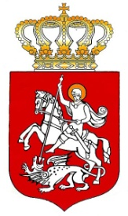
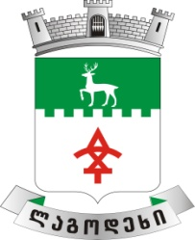

ლაგოდეხის მუნიციპალიტეტის საკრებულოს
განკარგულება №---
2022 წლის -
ქ. ლაგოდეხი

ლაგოდეხის მუნიციპალიტეტის საკუთრებაში არსებული ქონების სახელმწიფოსათვის უსასყიდლოდ გადაცემის შესახებ
საქართველოს ორგანული კანონის ,,ადგილობრივი თვითმმართველობის კოდექსის“ 24-ე მუხლის პირველი ნაწილის „ე“ პუნქტის „ე.ე“ ქვეპუნქტის, 61-ე მუხლის მე-2 ნაწილისა და 108-ე მუხლის პირველი ნაწილის შესაბამისად, ლაგოდეხის მუნიციპალიტეტის საკრებულოს განკარგულებით:

მუხლი 1
გადაეცეს სახელმწიფოს საკუთრებაში უსასყიდლოდ, ლაგოდეხის მუნიციპალიტეტის საკუთრებაში არსებული ქონება - რომელიც მდებარეობს სოფელ ჰერეთისკარში (ს/კ54.19.63.194), შემდგომში სოფელ ჰერეთისკარის საჯარო სკოლისათვის სარგებლობის უფლებით გადაცემის მიზნით.
მუხლი 2
ეს განკარგულება ძალაშია ხელმოწერისთანავე.

მუხლი 3
განკარგულების გასაჩივრება შესაძლებელია ძალაში შესვლიდან ერთი თვის ვადაში, კანონმდებლობით დადგენილი წესით, გურჯაანის რაიონულ სასამართლოში, მისამართი: ქ. გურჯაანი, სანაპიროს ქ. №24.

საკრებულოს თავმჯდომარე კარლო ჯამბურია

